观数学教学之变，思教育改进之道
——读《重新认识课堂》有感
常州市龙城小学 王妍

在小学数学教学领域，不断探索与革新是提升教学质量、促进学生发展的关键。研读了贲特的这本《重新认识课堂》后，内心深受触动，仿佛被引领着对课堂教学进行了一次深度的反思与探索之旅，对教学中的诸多环节有了全新且深入的认识。
本书一共五章，今天我想就第二章“课堂无小事”和大家谈谈我的读后所感及所思。
1.关于试教：回归本真，聚焦成长
试教在公开课筹备中极为常见，想必大家都不陌生。试教，能优化教学设计、积累经验，但过度依赖会使课堂沦为表演。公开课的级别越高，往往试教的次数就会越多。这种过度追求完美的试教，常常会让课堂失去应有的灵动与真实。其实我自己也深有体会，当一节课我试教到第四遍时，其实自己已经会失去一部分激情了，越上越觉得不得劲儿。
其实我这一次公开课的试教次数并不多，将一些试教变成无生试上，只要理清教学设计背后的逻辑，记住核心问题，就可以在课堂上引导学生深度思考，而非按部就班地演绎预设流程。
每节课都应该是师生独一无二的经历，学生的思维与反应都不可能完全预设，适当地减少试教次数，反而会让公开课展现自然生成的魅力，实现从 “教的课堂” 向 “学的课堂” 转变，使公开课成为学生成长的真实平台。就像书中所写的：
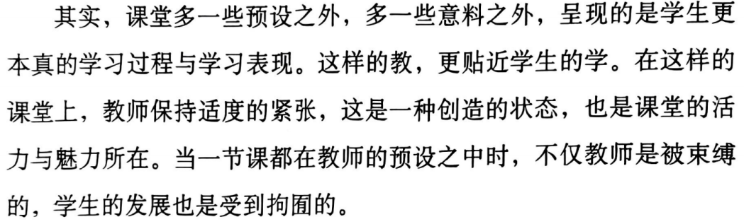
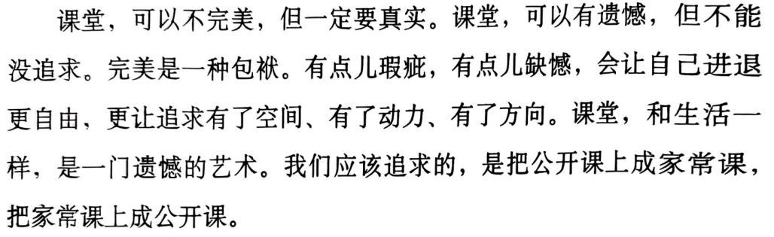
2：关于“同课异构”的新视角
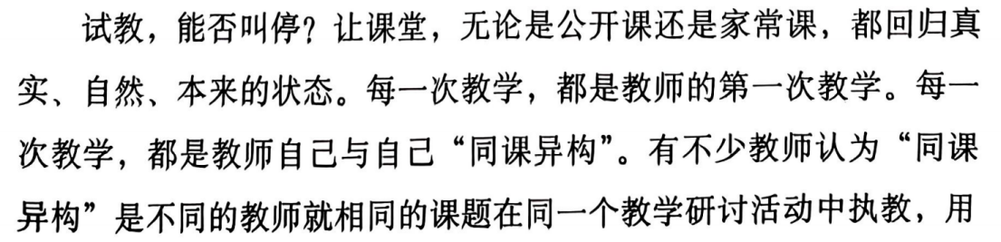
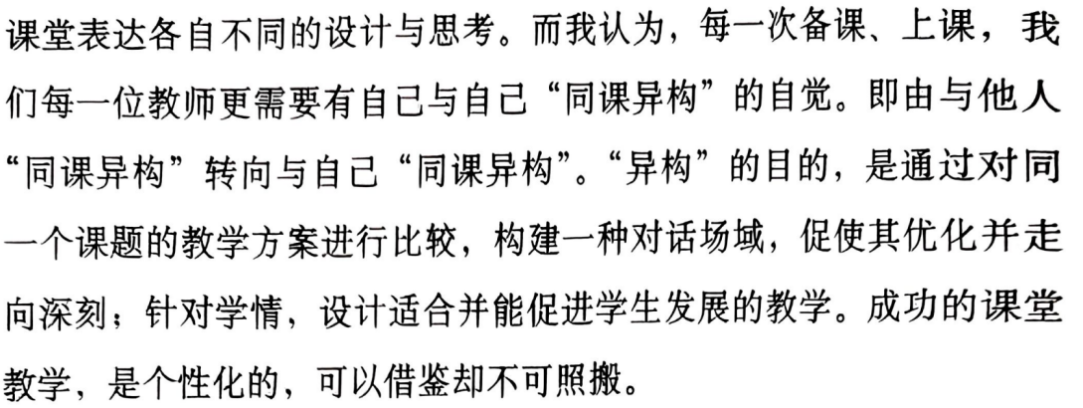
数学老师一般都有两个班级的教学任务，这段话提出的同课异构，其实我们每天都可以实践。一周进行几次两个班之间的同课异构，并及时地记录反思，我想，这也是贲特的初衷。
- 关于板书
在信息技术蓬勃发展的当下，教学手段日益丰富，但教师常陷入盲目跟风的误区。很多公开课中，复杂课件成为必备，却忽视了教学实际需求。日常课中，常常听完一节课，下课铃响了。回头看黑板，上面一片空白，什么也没有——这节课从头至尾，教师一直在播放课件中的内容，学生看着屏幕学习。板书，被课件替代了。
回归板书的定义，板书是指教师在教学过程中借助在黑板上书写文字、制表和绘图，来帮助学生理解学习内容，激发学生的学习积极性，提升课堂教学效果的一种教学行为方式。“三尺讲台迎冬夏，一支粉笔写春秋”，这副描述教师工作的对联，鲜明地昭示了板书在课堂教学中的地位。
这里分享书中贲特的一个例子：
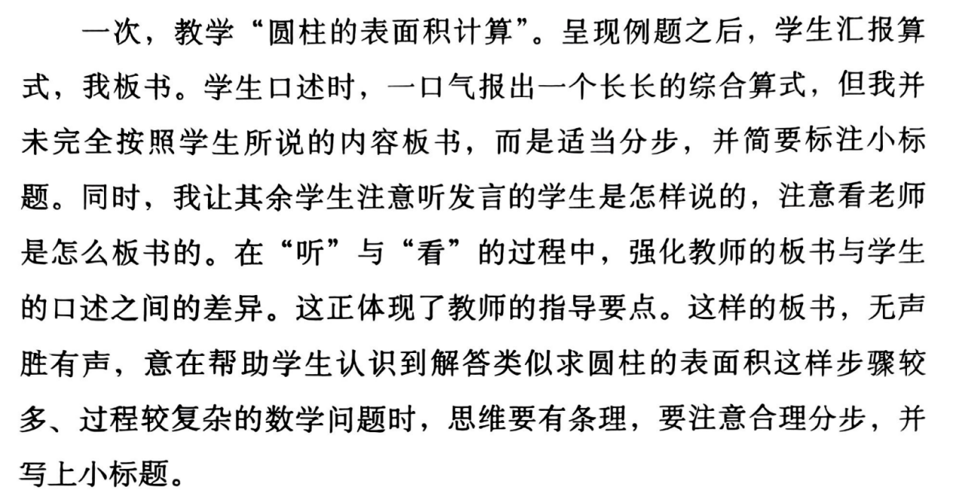
板书与课件等信息技术手段应该是兼容的。在实践中，我们要它们组合运用的有效性，让我们的课堂散发出更迷人的芬芳。
同时，教具与学具的运用也需优化。从 “组合图形面积” 教学可知，将教具转化为学具能提升学生主动性，但要合理选择。如在 “长方体体积” 教学中，可让学生自制简易长方体纸盒，在操作中理解体积概念，教师引导学生对比不同制作方法与计算结果，深化知识理解，实现教学手段从 “形式多样” 向 “务实高效” 转变。
4.关于教学尺度：
教学中要精准把握教学目标的 “位”，避免过度或不足。书中提到：“二元一次方程组” 引入六年级教学需谨慎考量，要依据课程标准与学生实际。在 “百分数应用” 教学中，可分层设计任务，基础任务确保全体学生掌握基本计算，拓展任务让学有余力学生探究复杂经济问题中的百分数应用，激发学生潜力，使教学目标既符合整体要求又满足个体差异，推动教学从 “目标僵化” 向 “动态适应” 转变。
我就在思考：我今年教学三年级数学，发现在日常教学的过程中教的与考的往往有一定距离。如：关于间隔排列部分，有的练习题已经涉及到四年级的周期现象了；关于连除的题，（每只每天这道题）；所以，在日常教学时，这个度到底要如何把握一直也很困惑我。
结语：
小学数学教学宛如一座不断雕琢的艺术殿堂，需要教师在各个方面持续改进与完善。我们要以学生为中心，让每节课都成为知识与成长的盛宴，助力学生在数学学习的道路上稳步前行，为其未来奠定坚实基础。

